Me comprometo a participar con la colaboración que lleva por título Patrimonio fílmico informativo: hacia una red temática de acceso abierto y proyección iberoamericana (Cinedocnet), señalando que se trata de una investigación original, que va a ser presentada por el autor, que no ha sido publicada, tal y como se presenta, en otro ámbito de publicación, que cumple los criterios científicos correspondientes, que no se han falseado datos y que se citan adecuadamente todas las fuentes y referencias relevantes conocidas.
Y para que conste a los efectos oportunos, firmo el presente escrito en Madrid, a veinticinco de abril de dos mil catorce.
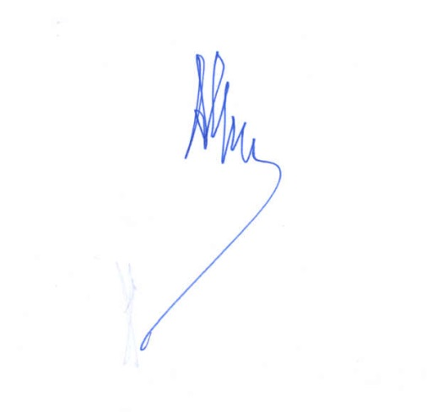
Alfonso López Yepes
Director Servicio de Documentación Multimedia
Facultad Ciencias de la Información
Universidad Complutense Madrid
alopez@ucm.es
ccinf.es/alopez

